Document entériné par le Groupe Spécialisé n° 09 - Édité le 17/07/2026
Liste minimale des éléments habituellement demandés par le Groupe Spécialisé
Groupe Spécialisé n° 09 « Cloisons, doublages et plafonds »
Famille de produits ou procédés : Plafond réversible
1. Principe
1.1. Généralités
Validé par le Groupe Spécialisé le 18/06/2026
Description
Cette liste minimale s’applique aux procédés de plafonds réversibles (chauffage et refroidissement) via diffuseurs hydrauliques constitués :
- d’un système de suspension avec ossature métallique
- de diffuseurs hydrauliques
- et d’une sous face constituée de bacs ou panneaux métalliques ou de plaques de plâtre
2. Domaine d'emploi
Validé par le Groupe Spécialisé le 18/06/2026
Description
Le système est destiné à être fixé mécaniquement en sous face d’un support horizontal ou incliné continu (ex : plancher béton armé) ou discontinu (ex : réseau de poutrelles métalliques). Il a pour fonction de chauffer et/ou rafraichir un local en utilisant un réseau hydraulique.
Indiquer si l’utilisation vise la France européenne et/ou les DROM.
Le domaine d’emploi doit comprendre notamment :
- les supports visés
- le type de bâtiment (habitation collective ou individuelle, ERP, bâtiments relevant du code du travail …)
- les types de locaux en se basant sur le document « classement des locaux en fonction de l’exposition à l’humidité des parois - e-cahier n°3567 du CSTB » ou sur les critères de classement des locaux du DTU 58.1
- Les zones sismiques et les catégories d’importance d’ouvrage visés.
L’utilisation de ce procédé en mode rafraîchissement est exclue dans les pièces humides et tous les locaux avec un degré d’humidité au-dessus de 75% en raison des risques de condensation.
3. Matériaux
3.1. Parements
Validé par le Groupe Spécialisé le 18/06/2026
Description
- Définition des matériaux constitutifs : nature, dimensions, épaisseurs, caractéristiques, exigences.
- Référence aux normes existantes applicables ou autres documents de référence.et certificats le cas échéant
Justification
Préciser les caractéristiques des plaques parements :
- Masse surfacique
- Déformation maximale sous charge, flèche résiduelle et résistance en flexion des parements (module d’élasticité et module de rupture)
- Absorption d’eau (par immersion surfacique) ou type de parement (A, H1…)
- Variations dimensionnelles entre états conventionnels extrêmes
- Fluage (sous poids propre en fonction des ambiances visées)
Joindre des schémas cotés.
3.2. Ossatures et accessoires de plafond
Validé par le Groupe Spécialisé le 18/06/2026
Description
- Définition des matériaux constitutifs : nature, dimensions, épaisseurs, caractéristiques (comportement en flexion...).
- Type de protection contre la corrosion
- Référence aux normes existantes applicables ou autres documents de référence. et certificats le cas échéant
Justification
Joindre des schémas cotés.
Nota : Pour les procédés composés d’ossatures conformes à la NF EN 13964, il conviendra de produire des essais de type initiaux de moins de 5 ans à chaque révision d’Avis Technique compte tenu de l’absence de suivi par tierce partie de la fabrication.
3.3. Isolation incorporée et/ou rapportée
Validé par le Groupe Spécialisé le 18/06/2026
Description
- Définition des isolants : nature, dimensions, épaisseurs, caractéristiques thermiques (résistance thermique et/ou conductivité thermique), réaction au feu, éventuel ensachage et certification le cas échéant.
- Masse surfacique maximale d’isolant visée
Pour réduire les pertes au dos de l’émetteur, il faut un isolant incorporé ayant à minima une résistance thermique de 0.75 m².K/W pour les procédés de plafonds réversibles mis en œuvre en sous face de plancher intermédiaire. Cette exigence ne s’applique pas pour les procédés utilisant la dalle supérieure pour stocker de l’énergie.
Justification
• Joindre les certificats des isolants s’il y en a.
3.4. Capot (le cas échéant)
Validé par le Groupe Spécialisé le 18/06/2026
Description
- Décrire les capots au dos du procédé (métallique, plaque de plâtre...)
3.5. Matériaux de jointoiement ou de liaison (le cas échéant)
Validé par le Groupe Spécialisé le 18/06/2026
Description
- Définition : nature, composition, caractéristiques
- Référence aux normes existantes applicables ou autres documents de référence et certificats le cas échéant
3.6. Fixations du système
Validé par le Groupe Spécialisé le 18/06/2026
Description
- Définition des produits : nature, composition, caractéristiques;
- Référence aux normes existantes applicables ou autres documents de référence
- Définition pour chacun des supports visés.
3.7. Fixation au support
Validé par le Groupe Spécialisé le 18/06/2026
Description
- Définir ou renvoyer au produit concerné en fonction du support et des charges apportées par le plafond (Cf. paragraphe dimensionnement).
3.8. Emetteurs hydrauliques
Validé par le Groupe Spécialisé le 18/06/2026
Description
- Définir le type de tube caloporteur ainsi que les éventuels raccords, flexibles associés, vannes, etc...
- Décrire le circuit hydraulique principal
- Définir le circuit hydraulique alimentant le procédé
Nota : Conformément à la décision du GS14.1 du 9/12/2015 confirmée le 10/02/2016, les longueurs des flexibles mentionnés dans l'Avis Technique de plafond réversible peuvent atteindre une longueur supérieure à 2 m (jusqu'à 5 m au maximum) pour l'application visée dans l'avis technique exclusivement. Pour bénéficier de cette décision, les flexibles et les éléments des raccordements entre flexibles doivent être adaptés pour l'utilisation dans un plafond réversible et faire l'objet d'un Avis Technique en cours de validité ainsi qu'être certifiés QB10. Par ailleurs, toutes les caractéristiques décrites dans l'Avis Technique des flexibles (plan de contrôle, matériaux…) devront être respectées hormis la longueur.
3.9. Régulation
Validé par le Groupe Spécialisé le 18/06/2026
Description
- Définir les composants du système de régulation
3.10. Finitions (le cas échéant)
Validé par le Groupe Spécialisé le 18/06/2026
Description
- Définition des produits : nature, composition, caractéristiques
- Référence aux normes existantes ou autres documents
3.11. Autres produits ou accessoires utilisés pour la mise en œuvre
Validé par le Groupe Spécialisé le 18/06/2026
Description
- Décrire les autres produits ou accessoires
4. Fabrication - contrôles
4.1. Description de la fabrication des éléments
Validé par le Groupe Spécialisé le 18/06/2026
Description
La description doit comporter :
- Le processus de fabrication depuis la réception des matières premières au produit fini. Préciser les machines et l’outillage utilisés.
- Le stockage sera également abordé ainsi que le conditionnement,
- Les conditions de transport des produits,
- Les contrôles réalisés sur les produits à réception, en cours de fabrication et sur produits finis. Les méthodes de contrôles seront précisées ainsi que les seuils minimaux et maximaux et les tolérances,
- L’enregistrement des informations,
- Le suivi par des organismes tiers (NF, QB ou équivalent)
Justification
Fournir le cahier des charges et le plan de contrôle qualité de l’unité de fabrication.
4.2. Suivi ou certification des produits par tierce partie
Validé par le Groupe Spécialisé le 18/06/2026
Description
Se référer à la jurisprudence "suivi ou certification nécessaire ou non nécessaire des produits contenus dans les systèmes faisant l’objet d’un Avis Technique ou DTA du GS 9" pour connaitre les suivis exigés par le GS9
5. Conception - Dimensionnement
5.1. Généralité
Validé par le Groupe Spécialisé le 18/06/2026
Description
Le dossier technique est destiné à apporter les justificatifs techniques sur l’aptitude à l’emploi du système, notamment en ce qui concerne le respect des réglementations en vigueur. Nous distinguerons dans ce paragraphe les exigences relatives à la satisfaction des lois et règlements en vigueur des exigences relatives à l’aptitude à l’emploi et à la durabilité du procédé.
Le mode de conception de l’ouvrage « plafond réversible » doit être explicité, il se décompose en une partie concernant le dimensionnement thermique (et incluant la protection contre les risques de condensation) et une autre partie concernant le dimensionnement mécanique. Ces descriptions doivent permettre de répondre aux exigences de stabilité, de sécurité, de durabilité de l’ouvrage et de ses performances revendiquées.Dans le cas de performances feu et/ou acoustique, les dispositions particulières de conception correspondant aux justifications apportées devront notamment être indiquées.
5.2. Stabilité et résistance mécanique
Validé par le Groupe Spécialisé le 18/06/2026
Description
Le procédé de plafond réversible ne participe pas à la stabilité de l’ouvrage mais doit justifier de sa propre stabilité sous les sollicitations extrêmes prévisibles. Cette stabilité mécanique doit être démontrée pour l’ensemble du cheminement des charges depuis les éventuels accessoires fixés en sous face jusqu’à la fixation du procédé à son support.
Les éléments suivants doivent être démontrés :
- Comportement mécanique des éléments d’habillage : essai de caractérisation des éléments d’habillage : la caractérisation des éléments d’habillage passe par une caractérisation de leur comportement en flexion. Cette caractérisation doit permettre de démontrer également le respect du critère de flèche.
- Résistance en traction du mode de suspension du plafond suspendu : essai de traction sur l’ensemble suspension-ossature avec le respect d’un coefficient de 3 sur la valeur de rupture des éléments.
- Comportement mécanique des lignes d’ossature : le respect du critère de flèche des lignes d’ossature doit également être démontré au niveau des profils. Pour estimer la rigidité des lignes d’ossature, deux méthodes sont référencées :
  - Calcul de l’inertie selon NF EN 14195 lorsque les profils entrent dans le domaine d’application de la norme,
  - Essai de flexion des profils d’ossature métalliques selon article 5.2 de la norme NF EN 13964.
Deux critères doivent alors être vérifiés :
- Flèches des lignes d’ossature entre points de suspension inférieures au 400ème de la portée
- Flèches des éléments d’habillage entre lignes d’ossatures inférieures au 400ème de la portée
Le dossier technique doit également comporter une justification de la résistance en traction de la fixation au support. Cette justification peut être incluse dans l’essai réalisé ou apportée sur la base de caractéristiques propres au mode de fixation
Nota : Les hypothèses de chargement doivent prendre en compte :
- Le poids propre des ossatures, du système hydraulique, de l’isolation intégrée, de l’éventuel capot et des plaques de plâtre ou bacs métalliques.
- Une pression due aux effets du vent en considérant une valeur de 10 daN/m² (cette valeur peut être différente suivant la configuration de l’’ouvrage et la zone climatique) pour les plafonds réversibles avec plaques de plâtre en sous face.
- Le poids de l’isolation rapportée
- Une charge ponctuelle pour la fixation d’accessoires le cas échéant
- Des charges complémentaires peuvent être prises en compte en fonction du domaine d’emploi.
Les risques de corrosion galvanique créés par un phénomène d’électrolyse doivent aussi être étudiés dès lors qu’il y a circulation de fluide entre deux métaux et/ou possibilité de condensation sur métaux.
5.3. Sécurité en cas d'incendie
Validé par le Groupe Spécialisé le 18/06/2026
Description
Les plafonds réversibles sont soumis à certaines exigences quant à leur réaction au feu. Ces exigences font l’objet de différents règlements en fonction de la situation de l’ouvrage (type de bâtiment et de local).
Les justifications (Rapport d’essai et PV de classement) doivent démontrer le respect de(s) réglementation(s) correspondant au domaine d’emploi visé du point de vue de la réaction au feu des différents composants.
Les essais de réaction au feu doivent être réalisés bacs complets et pour toutes les configurations du procédé possibles (exemples : différentes compositions, masse volumique et épaisseur d’isolant, option bac lourd avec plaque de plâtre au dos des émetteurs, éventuel voile acoustique, éventuel ensachage de l’isolant…).
La réaction au feu de l’isolant utilisé seul est aussi parfois nécessaire si la réglementation le demande (exemple : article AM8 de l’arrêté du 25 juin 1980 modifiée).
Les plafonds réversibles peuvent également être soumis à des exigences de résistance au feu que ce soit dans le cas où l’isolant utilisé a une performance de réaction au feu insuffisante, dans le cadre de la résistance au feu des planchers ou en justification d’un degré de protection de la structure porteuse du bâtiment. Lorsqu’une telle performance est revendiquée, les éléments justificatifs (rapport d’essai de résistance au feu et procès-verbal de classement d’un laboratoire agréé) doivent être fournis.
5.4. Performances acoustiques
Validé par le Groupe Spécialisé le 18/06/2026
Description
- Isolement acoustique
Les plafonds réversibles participent dans un certain nombre de cas à l’isolation acoustique entre locaux superposés. Lorsque le domaine d’emploi couvre ce type de performance, le dossier technique devra justifier la performance affichée. Il est possible de mentionner les résultats des essais d’affaiblissement acoustiques dans le dossier technique de l’Avis Technique ou du DTA à l’unique condition qu’un renvoi aux rapports d’essais rappelant le strict respect des éléments testés et des conditions de mise en œuvre lors des essais soit réalisé.
- Absorption acoustique
Les plafonds réversibles participent dans un certain nombre de cas à l’absorption acoustique des parois d’un local (Tr, temps de réverbération, aire équivalente d’absorption et décroissance spatiale). Lorsque le domaine d’emploi couvre ce type de performance, la valeur de l’indice d’absorption acoustique pondéré (αw) du plafond doit faire l’objet d’essais selon les normes d’essai NF EN ISO 354, NF EN ISO 11654 et NF EN 13964 (plafonds modulaires).
Nota : Les essais acoustiques de plus de 10 ans à la date de passage en GS du dossier ne sont pas acceptés hormis si les éléments de preuve démontrant la conservation des performances des éléments du système sont apportés (module dynamique de la plaque).
5.5. Isolation thermique
Validé par le Groupe Spécialisé le 18/06/2026
Description
Lorsque le domaine d’emploi couvre une performance d’isolation, le dossier technique devra justifier que le procédé permet le respect de la réglementation thermique en vigueur dans son ensemble ou préciser les performances maximales pouvant être obtenues par l’application des règles de calcul.
Pour certaine utilisation ou mise en œuvre une étude hygrothermique sera à réaliser.
Les rapports d’essais des performances thermiques de chauffage ou de rafraichissement des plafonds réversibles doivent être mentionnés dans les résultats expérimentaux.
5.6. Stabilité parasismique
Validé par le Groupe Spécialisé le 18/06/2026
Description
Le cadre réglementaire est celui défini par l’arrêté du 22 octobre 2010 modifié relatif à la classification et aux règles de construction parasismique applicables aux bâtiments dits de « classe normal ».
L’article 3 de l’arrêté du 22 octobre 2010 précise les ouvrages pour lesquels des dispositions parasismiques sont requises, suivant la zone géographique (1) et le type d’ouvrage (2).
(1) Zone sismique définie dans le décret n° 2010-1255 du 22 octobre 2010 portant délimitation des zones de sismicité du territoire français.
(2) Catégorie d’ouvrage définie à l’article 2 de l’arrêté du 22 octobre 2010 modifié « Classification des bâtiments ».
Les tableaux A et B ci-après indiquent de manière synoptique les cas qui requièrent ou non une justification particulière suivant les règles parasismiques en vigueur :
Tableau A : Cas des bâtiments neufs
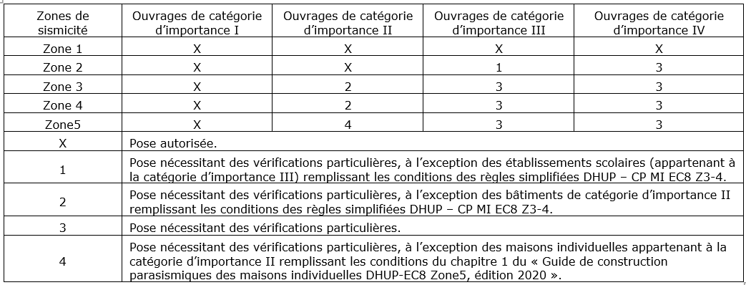
Tableau B: Cas des bâtiments anciens, lors de travaux d’ajouts ou de remplacement de ces éléments. L’utilisation de ce tableau doit être obligatoirement précédée d’un examen spécifique du projet concerné, quant à la consistance des travaux au sens de l’article 3 de l’arrêté du 22 octobre 2010 modifié
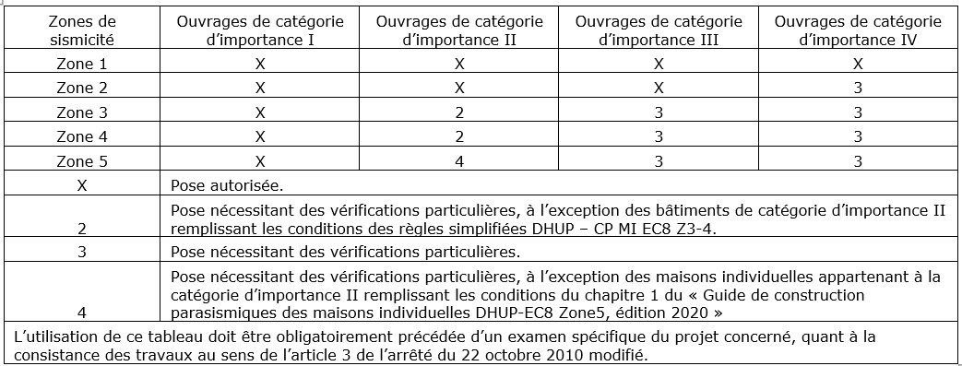
La réglementation s’applique aux structures des ouvrages, mais également aux éléments non structuraux.
Un référentiel intitulé "Dimensionnement parasismique des éléments non structuraux du cadre bâti; Justifications parasismiques pour le bâtiment à risque normal" des ministères du logement et de l'égalité des territoires et de l'écologie, du développement durable et de l'énergie a été publié en 2014. Il précise qu’il n’est pas exigé de prendre en compte l’action sismique dans la conception et le dimensionnement de l’élément (ici les plafonds réversibles) dans la mesure où celui-ci est mis en œuvre suivant les deux prescriptions suivantes:
- Masse surfacique de plafond inférieure ou égale à 25 kg/m2.
- Hauteur potentielle de chute inférieure ou égale à 3,50m.
Ce référentiel est repris et complété par un guide de justification des plafonds en zone sismique établi par le GS09. Il s’intitule « Guide d’évaluation des plafonds sous actions sismiques » et est publié dans le e-cahier CSTB n°3753.
5.7. Sécurité d’utilisation
Validé par le Groupe Spécialisé le 18/06/2026
Description
Les aspects relatifs à tous les risques d’utilisation (tels que les risques de condensation, de fuites d’eau du système, les risques électriques…) devront être explicités et des méthodes pour y pallier prescrites.
5.8. Données environnementales et aspects sanitaires
Validé par le Groupe Spécialisé le 02/07/2026
Description
Les données environnementales sont uniquement issues des éléments fournis par le titulaire et ne font l’objet d’aucune prescription du Groupe Spécialisé.Elles ont pour objet de servir au calcul réglementaire de la performance énergétique et environnementale des bâtiments (RE2020), dans lesquels les procédés visés sont susceptibles d’être intégrés.
Produits en système fermé faisant partie du procédé :
• Si FDES disponible : Les données environnementales du produit/procédé xxx décrit au § 2.2.2.1 sont référencées sous INIES sous l'id xxxx (https://base-inies.fr/consultation/recherche).
• Si FDES non disponible (y compris pour les variantes de produit non couvertes par la FDES disponible, par exemple si certaines épaisseurs ne sont pas couvertes par la FDES) : A défaut d’une donnée de type individuelle ou collective disponible, le produit xxx est couvert par une donnée environnementale par défaut (DED) référencée sous INIES sous l’id xxxx (https://base-inies.fr/consultation/recherche)
Produits en système ouvert faisant partie du procédé :
• Les données environnementales des (famille de produit à donner, par ex : panneaux isolant en laine de roche nue), décrits aux § x.x.x, sont référencées sous INIES dans la famille xxx (citer la famille, par ex : « Isolants thermiques et acoustiques pour toitures terrasses ► Laine de roche ») ;
Si la RE2020 ne s’applique pas (rénovation uniquement…) :
• soit le demandeur a des données environnementales de type FDES individuelles ou collectives qui seront à mentionner
• Soit la rédaction suivante s’applique « Aucune donnée environnementale couvrant le produit/procédé xxx n’est disponible sur INIES ».
5.9. Durabilité
5.9.1. Durabilité des éléments d’ossature et de suspension
Validé par le Groupe Spécialisé le 18/06/2026
Description
Des justifications doivent être apportées afin de démontrer la durabilité des éléments d’ossature dans les ambiances prévisibles compte tenu du domaine d’emploi visé. La durabilité doit ici être appréhendée notamment en termes de résistance à l’humidité.
Dans le cas d’ossature métalliques, la justification peut prendre 2 formes :
- Equivalence de la protection contre la corrosion de l’acier à l’une des classes visées dans le tableau 1 ci-dessous pour chacun des composants de l’ossature
- Conservation de la stabilité mécanique de l’ensemble après un essai au brouillard salin neutre (NSS) (solution neutre de chlorure de sodium à 5 %) selon la norme NF EN ISO 9227 (novembre 2022) ou selon la norme NF EN 60068-2-11 (avril 2021)(cf. tableau 1 ci-dessous). Les différents composants devront être testés assemblés.
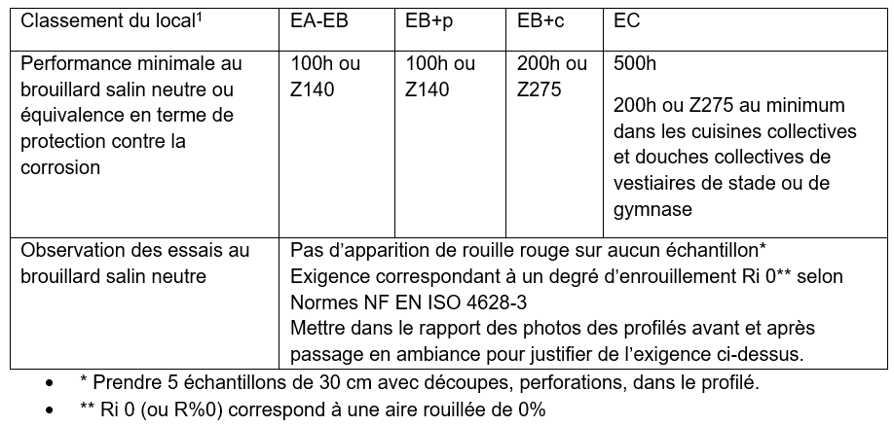
1 - Classement d’exposition à l’humidité des parois du local (Cf. cahier CSTB 3567)
Le risque de corrosion galvanique (interactions électrochimiques) doit être analysé en sus des essais au brouillard salin (essais électrochimiques, analyse des surfaces de contacts des matériaux, analyse des conditions d’environnement…).
Nota : Le classement du local du tableau ci-dessus peut être adapté au classement du NF DTU 58.1 (A, B, C, D)
5.9.2. Durabilité des éléments d'habillage
Validé par le Groupe Spécialisé le 18/06/2026
Description
Il devra être apporté des éléments techniques permettant de justifier d’un bon comportement pour le domaine d’emploi revendiqué et de la non-perte des performances en fonction des expositions des éléments d'habillage et des éventuels jointoiements (projection d’eau, pression dépression, fluage…).
5.9.3. Durabilité des finitions apportées
Validé par le Groupe Spécialisé le 18/06/2026
Description
Il devra être apporté des éléments techniques permettant de justifier d’un bon comportement pour le domaine d’emploi revendiqué et de la non-perte des performances en fonction des expositions des finitions apportées (projection d’eau, pression dépression, fluage, températures de service et de mise en chauffe…).
5.9.4. Durabilité des éléments hydrauliques
Validé par le Groupe Spécialisé le 18/06/2026
Description
Il devra être apporté des éléments techniques permettant de justifier d’un bon comportement des tubes, éventuels flexibles, raccords et tout autre élément hydraulique composant le procédé. Ces éléments techniques devront prendre en compte la compatibilité des différents éléments entre eux et avec le circuit général d’alimentation en eau (phénomène d’électrolyse notamment).
Pour les tubes en cuivre : ils doivent répondre aux normes NF EN 1057 :2006 + A1 ou NF EN 12449.
Pour les tubes en matériau de synthèse : ils doivent être de classe 4 et de classe « eau glacée ». S’ils ne sont pas sous avis technique et suivis en certification, il est demandé un essai équivalent à l’essai de qualification en classe 4 et « eau glacée » par un organisme agréé en respectant les modalités de la norme le concernant et avec un suivi de production par une tierce partie agréée.
Il conviendra de s’assurer aussi de la durabilité du contact entre les ailettes et les bacs métalliques ou plaques de plâtre, que ce contact soit effectué par un collage, par un procédé mécanique ou tout autre moyen.
Il devra être apporté aussi la preuve de la compatibilité des éléments au pourtour des tubes par rapport aux températures d’eau admises dans ces tubes (ex : les plaques de plâtre ne devront pas être soumises à des températures supérieures à 45°C en chaud et inférieures à 12°C en froid).
5.9.5. Durabilité des autres éléments
Validé par le Groupe Spécialisé le 18/06/2026
Description
Des justifications doivent être apportées afin de démontrer la durabilité des autres éléments tels que les isolants et leur éventuel ensachage, les voiles acoustiques et les capots.
5.9.6. Durabilité dans les locaux à très forte hygrométrie
Validé par le Groupe Spécialisé le 18/06/2026
Description
En locaux EC ou équivalent, les essais suivants peuvent notamment être utilisés :
- Cycle d’immersion séchage selon article 7.3.6 de la norme NF EN 12467
- Humidification et séchage selon protocole CSTB mentionné dans le guide concernant les plaques à hydrofugation renforcée (2h, 24h)
Dans les locaux EC ou équivalent, la « Jurisprudence relative aux exigences en termes de développement des moisissures sur les matériaux de cloisons et plafonds dans les locaux à très forte hygrométrie » validée par le GS09 le 12 juillet 2018 et le 5 février 2019 (Cf. site de la CCFAT) doit être respectée.
6. Mise en œuvre - Contrôles
Validé par le Groupe Spécialisé le 18/06/2026
Description
La description doit comporter :
- Les différentes opérations à réaliser en les détaillant depuis l’arrivée des éléments sur chantier (stockage, protection, …) jusqu’à l’application des finitions, et en précisant quel corps d’état est concerné par chaque opération (lot CVC, plafiste ou plaquiste, électricien…).
Devront être précisé :
- Les dispositions prévues pour :
  - La mise en œuvre du plafond suspendu (modulaire ou plaques de plâtre)
  - La mise en œuvre du circuit hydraulique
  - La réception de l’ouvrage
- Les dispositions spéciales à prévoir pour :
  - Mettre en œuvre les luminaires et autres éléments tels que les bouches de ventilation
  - Fixer les éventuels objets
  - Passer des réseaux divers (électriques, fluides, …)
- Les éventuelles finitions pouvant être mises en œuvre et les précautions à prendre pour chacune d’entre elle : délais, préparation de surface préalable, … Dans la mesure du possible, il conviendra de se reporter aux normes correspondantes.
Réception : Il sera précisé les conditions de réception du procédé (planéité, mise en eau, vérification de la circulation du fluide, montée progressive en température…).
Justification
Des schémas justifiant la faisabilité du procédé doivent être produits. Ceux-ci doivent illustrer :
- Vues d’ensemble et schémas :
  - Schéma de principe et/ou coupe et/ou photographie du procédé hydraulique avec/sans isolant et avec/sans capot le cas échéant
  - Vue en plan d’un calepinage des ossatures
  - Coupe au droit d’une ligne d’ossature
  - Vue en coupe des bacs basculants le cas échéant
- Coupes verticales des jonctions avec les ouvrages adjacents
  - Entre cloison et plafond
  - Entre mur et plafond
  - Au droit des luminaires et/ou bouches de ventilation intégrés
- Coupes verticales des jonctions entre éléments
  - Entre panneaux successifs
Les dessins doivent être cotés et accompagnés de légendes explicatives nécessaires à leur compréhension.
7. Maintien en service du produit ou procédé
Validé par le Groupe Spécialisé le 18/06/2026
Description
Décrire les opérations de maintenance et d’entretien nécessaires.
Les éventuelles conditions de percement du plafond réversible par les utilisateurs ou l’interdiction de percement devront être précisées.
8. Traitement en fin de vie
Validé par le Groupe Spécialisé le 18/06/2026
Description
Décrire le scénario de fin de vie du procédé.
Pour les produits faisant l’objet d’une fiche de déclaration environnementale et sanitaire, celle-ci sera mentionnée dans le dossier technique. Dans le cas contraire cela sera indiqué dans le dossier technique. L’impact environnemental, de la production jusqu’au traitement en fin de vie, avec indication des points de comparaison avec celle obtenue avec d’autres familles de produits ou procédés déjà connus devra être analysé.
9. Assistance technique
Validé par le Groupe Spécialisé le 18/06/2026
Description
Décrire l’assistance technique apportée par le titulaire pour chaque intervenant.
10. Références chantiers
Validé par le Groupe Spécialisé le 18/06/2026
Description
Donner l'importance globale des réalisations au jour de la demande (en m2 réalisés ou nombre de réalisations). Produire une liste de références chantiers en précisant :
- date, type de bâtiment et des locaux concerné, adresse et importance,
- nom et adresse du maitre d’œuvre,
- nom et adresse du maitre d’ouvrage.

